『문병로 교수의 메트릭 스튜디오』 2장 「시장관찰」 1. 알파는 단일 최적값인가, 안정적인 구간인가
> “유니버스가 넓어질수록 유동성이 부족한 종목들이 상당히 포함되어 실전에서의 슬리피지는 더 많이 발생한다.”
『문병로 교수의 메트릭 스튜디오』 2장에서 유동성 유니버스를 넓혀 가는 실험을 읽다가 이 문장에서 멈췄다. 책에서는 유동성 상위 80% 부근까지 연평균 수익률이 개선되지만, 그보다 넓은 유니버스에서는 수익률 개선이 멈춘다고 설명한다. 저유동성 종목의 높은 이론 수익률이 거래비용 앞에서는 무의미해질 수 있다는 뜻이다.
“유동성이 큰 종목에 지나치게 집착하면 수익률을 많이 손해 본다. 그렇다고 이론 수익률에만 집착하면 슬리피지로 인한 손실이 더 커질 수 있다.”
처음에는 책에서 수익률이 높았던 유동성 상위 80%를 내 전략의 고정 필터로 쓰고 싶었다. 매월 평균 거래대금 상위 80% 안의 종목만 매수 후보로 남기면 된다고 생각했다. 그런데 같은 전략을 1억 원으로 운용하는 사람과 100억 원으로 운용하는 사람이 정말 같은 기준을 공유해야 하는지는 설명되지 않는다. 수익률이 높은 종목군과 내가 실제로 살 수 있는 종목군도 같지 않을 수 있다.
책은 같은 실험에서 유동성 상위 80%까지 넓혔을 때 연평균 수익률이 66.16%였고, 상위 50%로 제한하면 49.88%였다고 적는다. 숫자만 보면 80%가 답처럼 보인다. 하지만 그 차이 16.28%p에는 저유동성 종목을 더 담았을 때만 얻을 수 있는 이론 수익과, 실제 주문이 그 종목의 가격을 밀어 버릴 때 잃는 비용이 함께 들어 있다. 나는 이 차이를 ‘수익률의 차이’가 아니라 ‘실행 가능한 수익률과 실행 불가능한 수익률의 차이’로 읽었다.
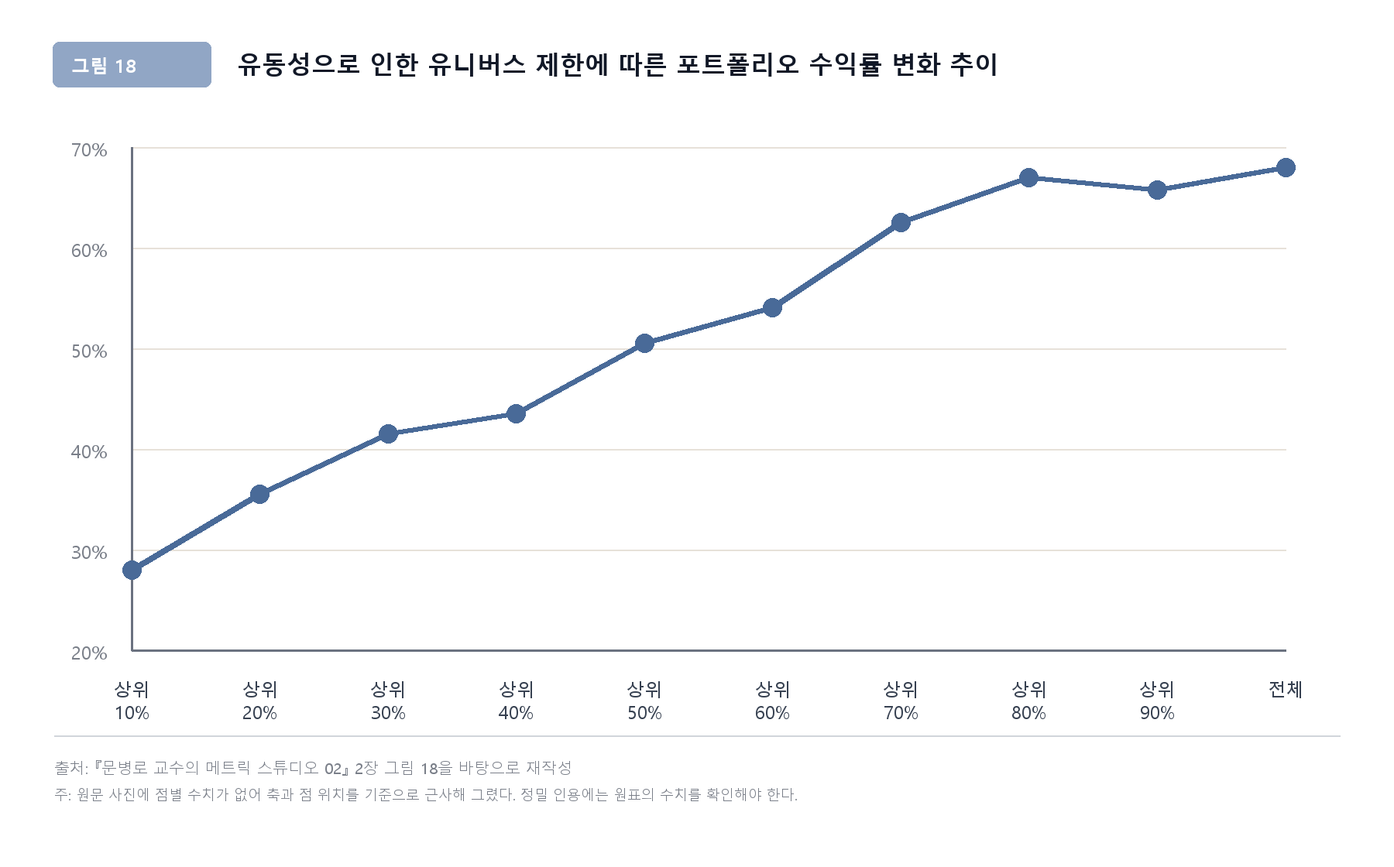
책 2장 그림 18. 유동성 유니버스 제한에 따른 포트폴리오 수익률 변화 추이(사진 기준 재작성)
이 그림은 책의 2장 그림 18을 사진의 축과 점 위치를 기준으로 다시 그린 것이다. 원문에는 점별 수치표가 함께 제시되지 않아, 정밀한 숫자를 옮긴 그림이 아니라 흐름을 읽기 위한 재작성으로 사용했다. 상위 70% 이후에는 기울기가 완만해지고, 80%와 90% 사이에서는 작은 흔들림도 보인다. 유니버스를 더 넓혔을 때 얻는 이론 수익이 이전만큼 빠르게 늘어나지 않는다는 뜻이다.
그래프만으로 슬리피지를 측정할 수는 없다. 실제 주문이 어느 가격에서 얼마나 체결됐는지에 관한 정보가 없기 때문이다. 다만 질문은 여기서 시작된다. 새로 들어온 저유동성 종목이 만든 추가 수익은, 주문을 실제로 낼 때 늘어나는 가격 양보와 미체결 위험을 감당할 만큼 큰가. 이 그림은 답을 주지 않는다. 대신 내가 뒤의 실험에서 유동성 비율만이 아니라 운용 규모, 종목 수, 거래비용, 체결 가능 비중을 함께 바꿔 본 이유가 됐다.
이 질문 때문에 나는 책의 66.16%를 내 실험의 목표값으로 두지 않았다. 표본 기간, 신호의 정의, 종목 수, 리밸런싱, 비용 모형이 다르면 같은 ‘유동성 상위 80%’도 같은 포트폴리오가 아니다. 책의 수익률을 재현하지 못했다고 반박할 수도 없고, 비슷한 모양이 나왔다고 검증됐다고 말할 수도 없다. 대신 책의 한 숫자가 성립하려면 무엇이 고정돼 있어야 하는지 분해하고, 그 조건을 바꿨을 때 결과가 어디에서 달라지는지 확인했다.
소형주 연구가 늘 불편한 이유도 여기에 있다. 소형주는 장기 평균 수익률에서 매력적으로 보이지만, 작은 시가총액과 낮은 거래대금은 그 보상을 전부 가져가기 어렵게 만든다. 소형주가 유리하다는 문장과 소형주를 실제로 많이 살 수 있다는 문장은 같은 말이 아니다. 1편에서 소형주 결과를 따로 의심한 이유도, 수익률이 크다는 사실보다 그 수익률을 누가 얼마만큼 가져갈 수 있는지가 더 중요했기 때문이다.
금융인공지능 프로젝트에서 팩터 포트폴리오를 만들 때도 비슷한 일이 있었다. PER, ROE, 모멘텀, 유동성 조건을 하나씩 더할수록 백테스트의 곡선은 좋아 보였다. 대신 종목 수는 줄었고, 실제로 주문을 낼 수 있는 종목은 빠르게 사라졌다. 당시에는 조건이 지나치게 엄격하다고만 생각했다. 지금 다시 보면 나는 수익률을 최적화한 것이 아니라, 거래하기 어려운 표본을 골라낸 것일 수 있다.
그래서 책의 숫자를 재현하는 대신 질문을 바꿨다.
‘유동성 상위 몇 퍼센트가 가장 좋은가’가 아니라, 비용과 운용 규모를 조금만 바꿔도 사라지는 전략을 알파라고 부를 수 있는가.
최고 수익률 하나는 탐색 과정에서 우연히 튀어나올 수 있다. 반면 유동성·비용·운용 규모를 조금 바꿔도 남는 결과는 다른 의미를 가진다. 이번 실험에서는 전자를 단일 최적값, 후자를 안정적인 구간으로 구분했다.

내가 만든 실험
이번 실험에는 한국 주식 수정주가·거래량·시가총액 패널을 사용했다. 기간은 2000년 8월부터 2026년 4월까지이며, 월 단위로 리밸런싱했다. 반전·모멘텀·저변동성·소형주 네 신호에 유동성, 보유 종목 수, 운용 규모, 거래비용을 바꿔 총 1,728개 전략을 만들었다.
그런데 이 조합을 만들기 전에 먼저 정할 문제가 있었다. 책의 ‘유동성 상위 80%’를 코드에서 어떤 규칙으로 바꿀 것인가. 유동성의 정의가 달라지면 그 뒤에 붙는 신호·보유 종목 수·체결비용도 모두 다른 표본에서 계산된다. 그래서 실험의 첫 단계는 수익률 계산이 아니라 유동성을 실행 가능한 숫자로 정하는 일이었다.

1. 유동성을 실행 가능한 규칙으로 바꾸기
여기서 유동성은 막연히 ‘거래가 활발한 종목’이라는 뜻으로 쓰지 않았다. 매월 리밸런싱 직전 21거래일의 평균 거래대금(ADV)을 계산하고, 그 달에 관측 가능한 종목을 이 값의 큰 순서로 정렬했다. ADV는 최근 한 달 동안 그 종목에서 하루 평균 얼마가 거래됐는지를 나타내는 값이다. 이 글에서 유동성 기준을 둔다는 말은, 이 순위의 어디에서 매수 후보를 자를지 정한다는 뜻이다.
유동성 상위 70%라면 이 순위에서 위 70%를 먼저 남긴 뒤, 그 안에서 저변동성이나 소형주 같은 신호를 적용했다. 같은 종목도 거래대금이 줄면 다음 달 유니버스에서 빠질 수 있다. 그래서 유동성은 종목에 붙은 영구적인 꼬리표가 아니라, 매월 다시 계산되는 진입 제약에 가깝다. 이 기준을 먼저 정해야 그다음에 나오는 신호의 성과도 같은 출발선에서 비교할 수 있다.
상위 20%라는 말에도 작은 예외를 넣었다. 보유 종목 수를 최대 50개까지 바꿨기 때문에, 어떤 달에는 상위 20%가 50개보다 적을 수 있다. 그런 달에는 신호의 우열이 아니라 단순히 후보 부족 때문에 실험이 중단된다. 이를 피하기 위해 유동성 유니버스에는 최소 50개를 남겼다. 따라서 이 글의 ‘상위 20%’는 엄밀히 말하면 상위 20% 또는 최소 50개 중 더 큰 쪽이다. 작은 기술적 처리지만, 이 사실을 숨기면 유동성 컷의 효과와 표본 부족의 효과를 구분할 수 없다.

2. 유동성 안에서 비교할 신호를 정하기
이번에는 네 가지 신호를 함께 넣었다. 1개월 반전은 직전 한 달에 많이 내린 종목을 고른다. 최근 하락이 과도했다면 다음 달에 일부 되돌릴 수 있다는 생각에서 출발한다. 6개월 모멘텀은 최근 여섯 달 동안 많이 오른 종목을 고른다. 반대로 가격 흐름이 이어질 수 있다는 가정이다. 저변동성은 최근 12개월의 월 수익률이 덜 흔들린 종목을, 소형주는 시가총액이 작은 종목을 선택한다.
이 네 가지는 잘 알려진 팩터를 나열하려고 넣은 것이 아니다. 반전·추세·위험·규모처럼 서로 다른 설명이 유동성 제약 앞에서 같은 방식으로 무너지는지 보려는 대조군이다. 유동성 범위를 넓힌 뒤 저변동성만 남고 반전과 모멘텀이 사라진다면, ‘유동성이 넓을수록 좋다’는 결론은 성립하지 않는다. 그때 말할 수 있는 것은 저변동성이라는 특정 규칙이 그 조건에서 남았다는 것뿐이다.
특히 6개월 모멘텀은 이전 한국 주식 프로젝트에서 성과가 좋지 않았던 신호였다. 그 결과를 보고 이번 실험에서 빼 버리면, 나는 유리한 신호만 남긴 채 유동성의 효과를 말하게 된다. 그래서 모멘텀을 다시 넣었다. 좋은 모델을 입증하기 위해서가 아니라, 유동성 기준을 넓혔을 때도 살아남지 못하는 신호가 실제로 있는지 확인하기 위해서다. 결과가 서로 다르다면 유동성은 전략 밖에 있는 공통 필터가 아니라, 각 신호의 수익 구조와 부딪히는 제약이 된다.
다만 네 가지 신호가 서로 완전히 독립적이라는 뜻은 아니다. 모두 가격·거래량·시가총액 패널에서 출발한다. 이번 비교가 보여 주는 것은 각 규칙이 유동성 제약에 얼마나 다르게 반응했는지이지, 네 개의 독립적인 경제 원인을 증명했다는 뜻은 아니다.

3. 선택 시점과 평가 시점을 분리하기
종목 선택에는 형성 월 종가까지의 정보만 사용했고, 다음 달 수익률은 선택이 끝난 뒤에만 붙였다. 쉽게 말해 3월 말에 보이는 정보로 종목을 고른 뒤, 4월의 성과를 보는 방식이다. 미래 가격을 신호 계산에 섞지 않기 위한 최소한의 시간 분리다.
그렇다고 이 한 문장으로 미래정보 문제가 사라지는 것은 아니다. 수정주가에는 액면분할·배당·감자처럼 나중에 과거 가격을 다시 조정하는 사건이 들어갈 수 있다. 상장폐지나 거래정지처럼 다음 가격이 정상적으로 이어지지 않는 사건도 있다. 그래서 재진입 종목과 다음 가격이 비어 있는 종목을 따로 감사했다. 백테스트에서 ‘룩어헤드를 막았다’는 말은 코드 한 줄의 문제가 아니라, 원천 가격이 어떤 사건을 언제 반영했는지까지 확인해야 성립한다.

4. 바꿔 본 조건

4-1. 전략 자체에서 바꾼 것
바꾼 조건 | 범위
신호 | 1개월 반전 · 6개월 모멘텀 · 저변동성 · 소형주
유동성 유니버스 | 상위 20% ~ 전체 시장
보유 종목 수 | 10 · 20 · 30 · 50개
운용 규모 | 1억 · 10억 · 100억 원
시장충격 가정 | 추정 시장충격의 0.5 · 1.0 · 1.5 · 2.0배

이 표는 유동성 상위 80%라는 책의 관찰이 얼마나 넓은 조건에서 유지되는지 확인하기 위해 바꾼 값들이다. 신호를 하나 정한 뒤 그 신호가 가장 잘 나온 조합만 찾는 방식이 아니다. 유동성 기준·보유 종목 수·운용 규모·비용 가정을 함께 바꾼 1,728개 조합을 비교했다.

4-2. 비용과 체결은 어떻게 넣었는가
표의 마지막 줄은 거래비용 전체를 0.5~2.0배로 바꿨다는 뜻이 아니다. 매수 또는 매도 한 번의 비용은 기본 10bp + 시장충격으로 계산했다. 여기서 시장충격은 주문금액이 해당 종목의 일평균 거래대금에서 차지하는 비중이 커질수록 증가한다. 표의 0.5·1.0·1.5·2.0배는 이 시장충격 부분에만 곱한 값이다.
예를 들어 어떤 주문의 기본 시장충격을 20bp로 추정했다면, 0.5배 가정에서는 10bp, 2.0배 가정에서는 40bp의 시장충격을 적용한다. 두 경우 모두 기본 10bp는 그대로 더한다. 즉 편도비용은 각각 20bp와 50bp가 된다. 이 범위는 비용을 낙관적으로 보았을 때와 보수적으로 보았을 때 전략이 얼마나 달라지는지 확인하기 위한 장치다.
비용만 바꾸고 주문이 언제나 전량 체결된다고 두지는 않았다. 한 종목에는 그 달 21일 평균 거래대금의 최대 5%까지만 주문을 낼 수 있게 제한했다. 예를 들어 포트폴리오가 종목 하나에 2,000만 원을 배분하더라도, 그 종목의 21일 평균 거래대금의 5%가 1,200만 원이면 1,200만 원만 체결된 것으로 처리했다. 남은 800만 원에는 그 달의 종목 수익률을 억지로 붙이지 않고 현금으로 남겼다.
이 처리의 목적은 ‘분산 50종목’이라는 문장이 실제 보유 50종목을 뜻하는지 확인하는 데 있다. 체결되지 않은 주문을 종가에 전량 체결됐다고 가정하면, 유동성 제약은 비용 한 줄로 축소된다. 반대로 미체결 금액을 현금으로 남기면, 같은 전략이라도 운용 규모가 커질수록 수익률뿐 아니라 실제 위험 노출도 달라진다. 나는 이를 평균 체결률로 따로 기록했다.
다만 5%는 관측된 호가 자료에서 추정한 법칙이 아니다. 이번 데이터에는 호가 잔량과 실제 체결 기록이 없어서, 5%는 체결을 강제하지 않기 위한 가정일 뿐이다. 그래서 이 수치를 2.5%·5%·10%로 바꿔 같은 1,728개 조합을 다시 돌렸다. 시장충격 계수를 네 단계로 움직였다고 해서 주문 참여율까지 자동으로 검증되는 것은 아니기 때문이다.
종목당 최대 참여율 | 안정적인 조합 수 | 저변동성 | 소형주 | 1억 원 | 10억 원 | 100억 원
21일 평균 거래대금의 2.5% | 110 | 42 | 68 | 91 | 19 | 0
21일 평균 거래대금의 5.0% | 127 | 55 | 72 | 95 | 32 | 0
21일 평균 거래대금의 10.0% | 142 | 59 | 83 | 98 | 42 | 2

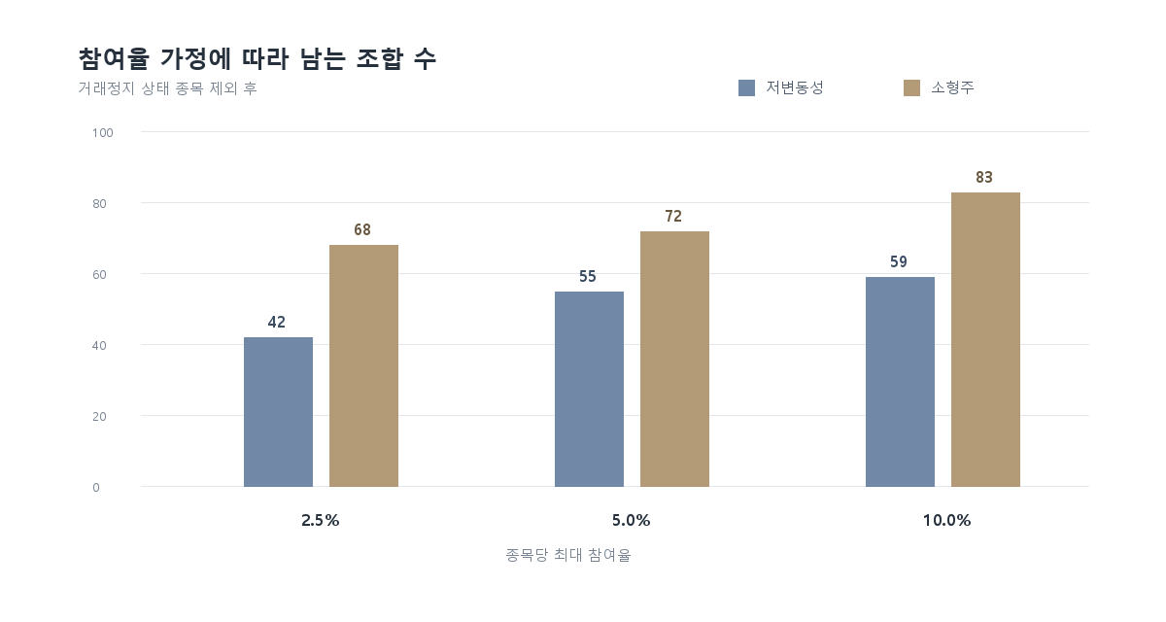
그림 2. 종목당 최대 참여율 가정에 따른 안정적인 조합 수
참여율을 절반으로 낮춘 2.5%에서도 110개 조합이 남았고, 두 배로 넓힌 10%에서는 142개로 늘었다. 따라서 5%라는 숫자 하나가 안정적인 구간을 만들어 낸 것은 아니다. 동시에 체결 가능성을 더 느슨하게 둘수록 살아남는 조합이 늘어난다는 사실도 분명하다. 유동성 제약은 전략의 참·거짓을 한 번에 판정하는 문턱이 아니라, 운용 가능 범위를 연속적으로 바꾸는 변수다.
기본 가정인 5%에서는 100억 원 조합이 하나도 남지 않았다. 다만 참여율을 10%로 넓히면 두 조합이 남는다. 따라서 ‘100억 원에서는 절대 불가능하다’는 결론도, ‘5%가 지나치게 보수적이었을 뿐이다’는 결론도 아직 쓸 수 없다. 이 데이터와 월간 주문 방식에서는 운용 규모와 허용 참여율이 함께 결과를 바꾼다고만 적는 편이 정확하다.
그렇다고 10% 참여율에서 142개가 남았으니 실제 주문도 10%까지 받아들여질 것이라고 말할 수는 없다. 이 실험은 호가창을 본 것이 아니라, 어떤 참여율 가정에서 결론이 얼마나 달라지는지 본 것이다. 실제 체결 검증에는 종목별 호가 스프레드, 호가 잔량, 시간대별 거래량, 주문 분할 기록이 추가로 필요하다. 이번 결과가 줄인 것은 가정의 폭이지, 실행 비용의 불확실성 전체가 아니다.

4-3. 무엇을 통과해야 남는 조합으로 볼 것인가
수익률만으로 전략을 고르지 않았다. 비용을 뺀 뒤에도 CAGR이 양수인지, 월별 수익률의 t-통계량이 1.96을 넘는지, 최대낙폭이 -60%보다 나은지, 주문이 평균 80% 이상 체결되는지를 동시에 확인했다. 이 네 기준 중 하나라도 탈락하면 그 조합은 안정적인 구간에 넣지 않았다. 한 조건만 조금 바꿔도 무너지는 전략은 높은 수익률을 내더라도 남기지 않으려 했다.
이 네 기준이 자연법칙은 아니다. CAGR이 0보다 크다는 기준은 ‘장기적으로 손실을 냈는가’를, t-통계량 1.96은 ‘평균 수익률이 월별 변동성에 비해 충분히 컸는가’를, MDD -60%는 ‘한 번의 붕괴가 전략을 사실상 끝내는 수준인가’를 보기 위한 경계선이다. 평균 체결률 80%도 운용자가 받아들일 수 있는 최소선이라고 가정했을 뿐이다. 경계선 자체가 참이라는 주장이 아니라, 서로 다른 실패를 한 기준으로 통과시키지 않기 위한 분류 규칙이다.
처음에는 이 기준을 많이 붙이면 좋은 전략을 너무 엄격하게 버리는 것이 아닐까 생각했다. 수익률이 높은 조합 하나가 있는데 최대낙폭이 -60% 아래라는 이유로 제외하는 것이 아까워 보이기도 했다. 그런데 그 조합을 실제로 운용한다고 생각해 보니 질문이 달라졌다. 연평균 수익률이 높았다는 사실과, 중간에 계좌가 반 이상 줄었을 때 그대로 계속 운용할 수 있다는 사실은 다르다. 백테스트에서만 가능한 전략은 높은 숫자를 남길 수 있어도, 내가 실제로 끝까지 지킬 수 있는 규칙이 되지는 못한다.
체결률도 같은 이유로 따로 뒀다. 50종목을 산다고 적었는데 실제 주문이 절반만 체결되고 나머지가 현금으로 남았다면, 그 전략은 50종목 포트폴리오가 아니다. 수익률이 좋았던 종목의 성과만 받아오고 체결되지 않은 주문을 잊어버리면 결과는 훨씬 좋아 보일 수 있다. 그래서 이번에는 ‘얼마나 벌었는가’와 함께 ‘주문한 금액 중 얼마가 실제 포지션이 되었는가’를 같이 봤다. 이 두 질문을 분리한 뒤에야 운용 규모를 1억 원에서 10억 원, 100억 원으로 바꾸는 이유도 분명해졌다.
1,728개 조합을 만든 이유도 가장 높은 숫자를 찾기 위해서가 아니다. 오히려 가장 높은 숫자 하나를 믿지 않기 위해서였다. 유동성 상위 80%, 50종목, 1억 원, 비용 0.5배에서만 성과가 좋다면 그 숫자는 한 번의 설정에 묶여 있다. 바로 옆의 70%나 90%, 혹은 비용 1.0배에서 무너지면 ‘유동성 상위 80%가 좋다’고 말할 근거도 약해진다. 내가 확인하고 싶었던 것은 정답이 아니라, 조건을 조금 움직여도 남아 있는 범위였다.
여기서 안정적인 구간이라는 말은 수익률이 항상 같은 전략을 뜻하지 않는다. 수익률은 당연히 시기마다 달라진다. 내가 말하는 안정성은 연구자가 정한 입력값을 한 칸 바꿨을 때 결론이 바로 뒤집히지 않는다는 뜻이다. 유동성 상위 70%에서 남고 80%에서도 남고, 비용을 조금 더 보수적으로 잡아도 남는다면 적어도 숫자 하나를 우연히 골랐을 가능성은 낮아진다. 반대로 최고 CAGR이 하나만 튀어나오면, 그 성과가 좋은 이유를 찾기 전에 먼저 그 조합 주변이 비어 있는지부터 봐야 한다.
이 방식은 전략을 더 복잡하게 만드는 방법이 아니다. 오히려 전략이 주장할 수 있는 범위를 줄이는 방법이다. 이전에는 ‘소형주가 좋았다’ 또는 ‘유동성 상위 80%가 좋았다’고 쓰고 싶었다. 이번에는 그 문장 대신 ‘이 기간, 이 월간 주문 방식, 이 비용 가정 아래에서는 특정 범위가 남았다’고만 적는다. 문장은 길어지지만, 그 차이가 연구의 다음 단계에서는 더 중요하다고 생각한다. 범위를 적어 두어야 다음 데이터가 들어왔을 때 무엇부터 다시 무너지는지 확인할 수 있기 때문이다.
이 과정을 거치면 결과가 덜 화려해 보일 수 있다. 하나의 숫자로 전략을 소개하는 편이 훨씬 쉽기 때문이다. 하지만 나는 지금 블로그에서 수익률 자랑보다, 그 수익률이 어디까지 버티는지 적고 싶다. 책의 유동성 80%도 바로 이런 질문을 남겼다. 숫자를 외우는 대신 그 숫자가 깨지는 조건을 같이 적는 것, 그것이 이번 1편에서 내가 남기고 싶은 연구 기록이다. 이 기준이 마음에 들지 않는다면 수익률을 고쳐 쓰기보다, 먼저 어느 기준이 현실과 맞지 않는지부터 다시 물어야 한다. 그래야 다음 실험도 같은 결론을 반복하는 확인 작업이 아니라, 더 나은 질문으로 넘어갈 수 있다.
t-통계량도 단독으로 믿지 않았다. t-통계량은 평균 수익률이 월별 흔들림에 비해 얼마나 꾸준했는지를 보는 숫자다. 하지만 월 수익률은 독립적인 동전 던지기가 아니다. 시장 국면이 이어지면 몇 달의 수익률이 함께 움직일 수 있다. 그래서 최고 t-통계량 하나가 나온 뒤에는 6개월 블록 부트스트랩으로 전체 탐색을 다시 시험했다. 부트스트랩은 실제 월별 수익률의 덩어리를 다시 뽑아 보면서, 1,728개를 돌린 뒤 우연히 높은 결과 하나를 골랐을 가능성을 묻는 방법이다.
안정적인 구간도 막연한 표현으로 남기지 않았다. 신호가 같고, 유동성 컷·보유 종목 수·운용 규모·시장충격 가정 중 하나만 바로 옆 단계로 바뀐 두 조합을 이웃으로 정의했다. 이웃한 조합들이 같은 네 기준을 통과할 때만 하나의 구간으로 묶었다. 유동성 상위 80%, 50종목, 1억 원, 비용 0.5배에서만 성과가 좋다면 단일 최적값이다. 70%나 90%, 혹은 비용 1.0배에서도 기준을 통과한다면 그때 비로소 작은 안정적인 구간이라고 부를 수 있다.
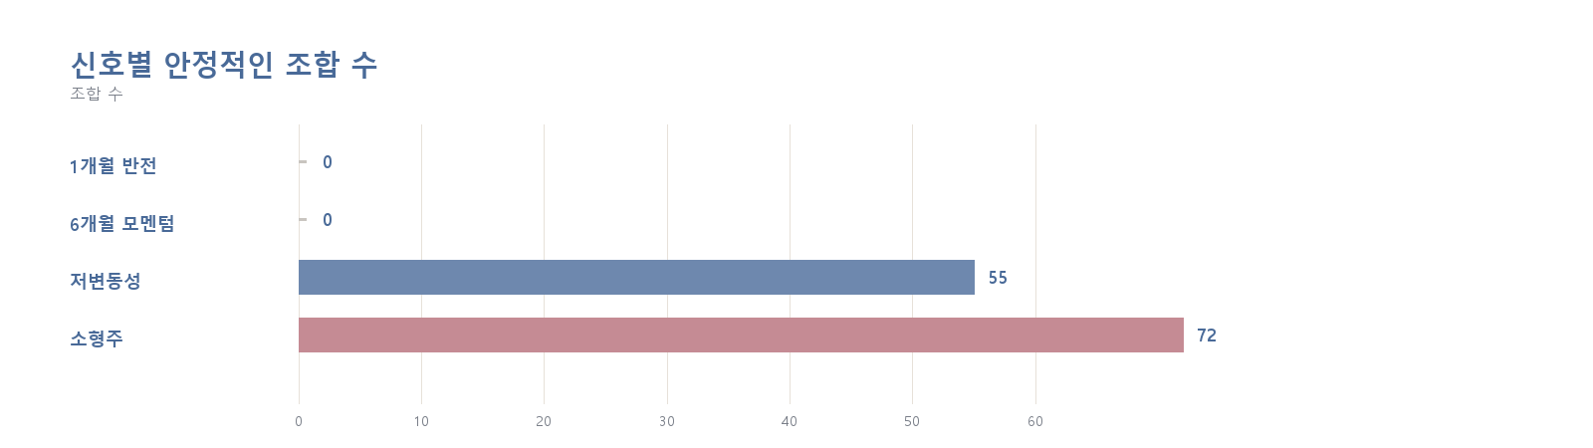
그림 1. 신호별 안정적인 조합 수
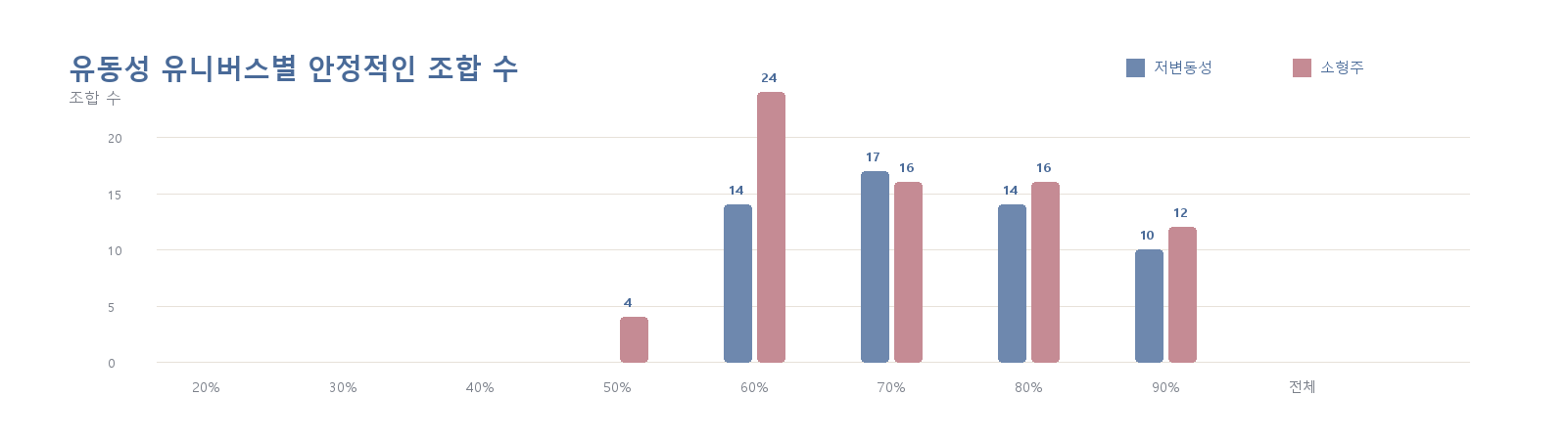
그림 2. 유동성 유니버스별 안정적인 조합 수
첫 번째 그래프는 네 신호 가운데 어떤 규칙이 여러 조건을 바꾼 뒤에도 남았는지를 보여 준다. 여기서 ‘안정적인 조합’은 비용을 빼고도 수익률이 양수이고, 월별 성과가 충분히 일관되며, 최대낙폭과 평균 체결률 기준도 동시에 통과한 경우를 말한다. 숫자가 크다고 더 높은 수익률이라는 뜻은 아니다. 조건을 조금 바꿔도 탈락하지 않은 경우가 그만큼 많다는 뜻이다.
두 번째 그래프는 그 조합이 어느 유동성 범위에 있었는지 보여 준다. 1개월 반전과 6개월 모멘텀은 통과 조합이 없었다. 저변동성은 유동성 상위 60~90%에서, 소형주는 상위 50~90%에서 남았다. 거래정지구분을 선택 시점에 반영하자 소형주의 범위가 달라졌다. 같은 유동성 조건도 어떤 신호와 결합하느냐에 따라 전혀 다른 제약이 된다. 그래서 이 실험의 결론은 ‘80%를 쓰라’가 아니라, 유동성 기준을 전략 밖의 고정 필터처럼 두면 안 된다는 쪽에 가깝다.

결과: 높은 수익률보다 넓은 생존 구간
조건을 모두 통과한 전략은 127개였다. 그중 72개는 소형주, 55개는 저변동성 신호 주변에 연결돼 있었다. 시장충격을 두 배로 올려도, 운용 규모 1억~10억 원 범위에서는 이 두 영역이 남았다. 어느 쪽이 가장 높은 수익률을 냈다는 뜻이 아니라, 현실 가정을 조금 바꿔도 결과가 곧바로 사라지지 않았다는 뜻이다.
127개는 1,728개 가운데 7.3%다. 대부분의 조합은 어느 한 단계에서 탈락했다. 이 비율을 보고 ‘좋은 전략이 드물다’고 결론 내릴 수는 없다. 내가 네 개의 기준을 동시에 걸었기 때문에 통과 집합이 작아지는 것은 자연스럽다. 다만 높은 CAGR 하나를 찾는 일과, 여러 현실 제약 아래에서 동시에 살아남는 조합을 찾는 일이 다르다는 점은 더 선명해졌다.
저변동성의 55개는 유동성 상위 60%에서 90% 사이에 분포했다. 상위 60%에서 14개, 70%에서 17개, 80%에서 14개, 90%에서 10개가 남았다. 책에서 강조한 80%는 이 실험에서도 비어 있지 않았지만 유일한 답은 아니었다. 이 표본과 이 비용 모형에서는 60~90% 부근이 하나의 후보 영역으로 남았다.
소형주는 더 넓게 퍼졌다. 유동성 상위 50%에서 4개, 60%에서 24개, 70%에서 16개, 80%에서 16개, 90%에서 12개가 남았다. 거래정지 상태를 선택 시점에 제외한 뒤에도 소형주가 상위 80~90%에서만 남는다는 기존 해석은 유지되지 않았다. 이 변화가 바로 거래정지 패널을 전체 실험에 넣어야 했던 이유다.
운용 규모를 보면 저변동성 55개 가운데 51개는 1억 원, 4개는 10억 원 조건에 속했다. 소형주 72개는 1억 원이 44개, 10억 원이 28개였다. 기본 참여율 5%에서는 100억 원 조합이 남지 않았다. 이것은 100억 원으로 한국 주식 전략을 운용할 수 없다는 선언이 아니라, 이 월간 리밸런싱·동일가중·참여율 가정 아래에서는 같은 포트폴리오를 그 규모로 늘렸을 때 네 기준을 함께 지키지 못했다는 뜻이다.
이 결과를 운용 규모별 알파로 읽으면 안 된다. 1억 원에서 남는 전략이 10억 원에서도 그대로 남지 않는다는 사실은, 전략의 신호와 전략의 용량이 분리되지 않는다는 뜻이다. 금융 논문은 종종 수익률을 종목 특성의 함수로 쓴다. 실제 운용에서는 주문 크기도 같은 식의 변수다. 알파가 발견되는 것이 아니라, 특정 용량 이하에서만 관찰되는 현상일 수 있다는 의심은 여기서 시작한다.
소형주는 다른 모습이었다. 연결된 조합이 72개로 넓게 남았지만, 그중에서도 가장 높은 t-통계량을 보인 것은 소형주 50종목, 유동성 상위 90%, 운용 규모 1억 원, 비용 0.5배 조합이었다. 비용 차감 CAGR은 47.8%, t-통계량은 6.86, 평균 체결률은 97.4%였다.
이 조합을 대표 전략이라고 부르지 않은 이유도 분명하다. 비용 0.5배는 네 비용 가정 중 가장 낮은 쪽이다. 성과가 크다는 사실은 이 조합이 가장 현실적이라는 뜻이 아니라, 비용 가정에 특히 민감할 수 있다는 경고다. 다만 이번 재계산에서는 소형주 조합이 비용 0.5·1.0·1.5·2.0배를 바꾼 뒤에도 넓게 남았다. 이 결과를 비용이 중요하지 않다는 뜻으로 읽어서는 안 된다. 현재 비용 모형이 호가 자료가 아닌 거래대금 기반 가정이라는 한계는 그대로다.
하지만 1,728개를 돌린 뒤 가장 높은 전략 하나를 보고 놀라는 것은 아무 의미가 없다. 많은 시도 중 하나가 우연히 높게 나올 수 있기 때문이다. 그래서 모든 전략의 월별 수익률을 함께 중심화한 뒤, 6개월 블록 부트스트랩을 1,000회 적용했다. 무작위 시장에서도 이 정도의 최고 t-통계량이 나올 수 있는지를 확인하기 위해서다.
전체 탐색을 반영한 가족단위 p-value는 0.001 미만이었다. 내가 설정한 1,728개 조건의 수만으로 이 최고 t-통계량을 설명하기는 어렵다는 결과다. 다만 이 검정은 ‘수많은 전략 중 운 좋게 하나를 찾았다’는 문제만 다룬다. 경제적 원인까지 증명하지는 않는다.
이 구분은 중요하다. 다중검정 보정은 ‘내가 너무 많이 찾아봤기 때문에 생긴 착시인가’를 묻는다. 소형주 수익률이 왜 존재하는지, 그 보상이 파산 위험·정보 비대칭·유동성 공급의 대가 중 무엇에서 왔는지는 말해 주지 않는다. 통계적으로 쉽게 지워지지 않는 패턴과 경제적으로 설명된 패턴은 다른 단계의 주장이다. 전자를 통과했다고 후자까지 확보한 것처럼 쓰지 않기 위해, 이 글에서는 원인을 붙이지 않았다.

거래정지구분 파일을 전체 실험에 넣고 다시 계산했다
여기에서 기존 원고의 오류가 드러났다. 거래정지구분 파일은 있었지만, 처음의 1,728개 조합에는 들어가 있지 않았다. 별도 소형주 점검에서만 한 번 확인하고, 전체 실험에 반영한 것처럼 쓴 것이다. 그래서 그 결과와 그 결과를 바탕으로 한 워크포워드·지연집행·벤치마크 수치는 모두 이번 글에서 뺐다. 거래정지 필터를 통합한 뒤에는 그 검증들도 처음부터 다시 해야 한다.
이번 재계산에서는 DataGuide의 거래정지구분에서 선택 시점 상태가 ‘정상’이 아닌 행 13,385건, 종목 1,908개를 후보군에서 제외했다. 원천 가격 데이터에 과거 상장폐지 종목이 들어 있다는 사실과는 다른 처리다. 각 월에 이미 거래할 수 없는 종목은 후보에서 빼고, 나중에 상장폐지된다는 미래 정보로 과거의 종목을 미리 지우지는 않았다.
수익률 연결도 다시 점검했다. 몇 년 뒤 재관측된 가격을 다음 달 가격으로 연결할 수 있는 공백 21개와 재진입 구간 1,764행은 격리했다. 이 작업은 수익률을 높이기 위한 보정이 아니다. 월말에 고른 종목의 다음 달 수익률만 붙인다는 기본 약속을 지키기 위한 처리다. 이번 글의 모든 핵심 숫자는 이 연결 규칙과 거래정지 필터를 적용한 전체 재계산 결과로 바꿨다.
거래정지 필터를 넣은 수익률 패널로 시간 분할도 다시 돌렸다. 2000년 8월부터 2013년 12월까지만 보고 가장 높은 t-통계량을 낸 조합을 하나 고른 뒤, 2014년 1월 이후는 선택에 전혀 쓰지 않았다. 선택된 조합은 다시 소형주 50종목·유동성 상위 90%·1억 원·비용 0.5배였다. 이후 149개월의 비용 차감 CAGR은 49.6%, t-통계량은 6.00이었다. 이 숫자는 미래 수익률을 보장하지 않는다. 다만 거래정지 상태를 후보에서 빼자 결과가 사라졌다고 말할 근거도 없었다.
한 번의 시점 분할이 우연히 좋았을 가능성도 따로 확인했다. 2008년부터 매년 1월에는 그 전까지의 데이터로 가장 높은 t-통계량 조합 하나만 고르고, 그해 수익률만 이어 붙였다. 이렇게 만든 19년·221개월의 롤링 워크포워드 CAGR은 38.2%, t-통계량은 5.64였다. 해마다 선택된 전략은 두 종류뿐이었다. 이 결과는 전략을 미래에 추천하는 근거가 아니라, 거래정지 필터를 통합한 뒤에도 ‘과거 전체를 보고 최고값 하나를 고른 결과’만은 아니라는 확인이다.
비용도 전량 월간 교체라는 단순 가정을 그대로 두지 않았다. 같은 거래정지 필터 아래에서 전월 보유 종목이 가격 변동을 겪은 뒤 목표 비중으로 돌아가기 위해 실제로 얼마나 바뀌는지를 다시 계산했다. 평균 편도 교체율은 39.3%였고, 이 교체율만큼 비용을 적용한 CAGR은 49.1%였다. 매월 종목 전체를 팔고 다시 산다고 둔 기본 계산의 CAGR 46.6%보다 높다. 이것은 전략이 좋아졌다는 발견이 아니라, 전량 교체 가정이 비용을 보수적으로 잡았다는 뜻이다.
마지막으로 소형주 50종목 조합을 같은 유동성 상위 90% 유니버스의 동일가중 포트폴리오와 비교했다. 같은 거래정지 필터를 적용한 기준선의 CAGR은 9.3%, 전략의 비용 차감 CAGR은 49.1%였다. 월별 초과수익률의 t-통계량은 6.63이었다. 이 비교로 규모·가치·수익성 같은 요인을 모두 통제한 것은 아니다. 다만 결과가 유동성 상위 90% 종목을 넓게 보유한 효과만으로 설명되는지는 다시 의심해 볼 수 있게 됐다.

아직 결론으로 말할 수 없는 것
이 글의 결론은 ‘소형주를 사야 한다’가 아니다. 비용·규모·유동성의 작은 변화에 남는 조합이 있었고, 그 조합도 실제 주문 비용을 정확히 안다고 말할 수는 없다는 데까지가 이번 실험의 범위다. 호가 스프레드·호가 잔량·장중 체결 자료가 붙어야 비로소 이 결과를 실제 주문과 비교할 수 있다.

유동성 80%는 정답이 아니었다
2장의 유동성 80%는 내게 답보다 더 좋은 질문을 남겼다. 유동성 기준은 시장 전체에 하나만 존재하는 상수가 아니다. 운용 규모, 주문 방식, 보유 종목 수, 허용 가능한 거래비용에 따라 달라지는 제약조건이다.
그래서 이번 실험에서 남은 결론은 특정 팩터의 승리가 아니다. 알파는 단일 최적값이 아니라, 비용·규모·유동성이라는 현실의 제약을 바꿔도 유지되는 안정적인 구간에서 확인돼야 한다.
그런데 이 글에서 유동성을 가르기 위해 사용한 거래회전율 역시 중립적인 숫자는 아니다. 다음 글에서는 거래회전율이 정말 투자자의 관심을 측정하는지부터 다시 확인한다.

GitHub에서 확인할 수 있는 것
- 실험 설계와 체결 모형: https://github.com/Rowoon-Lee5/metric_studio_by_moon/blob/main/experiments/alpha_topology.py
- 전체 전략 성과표: https://github.com/Rowoon-Lee5/metric_studio_by_moon/blob/main/results/alpha_topology_nodes.csv
- 참여율 민감도 실험: https://github.com/Rowoon-Lee5/metric_studio_by_moon/blob/main/experiments/participation_sensitivity.py
- 다중검정 보정 결과: https://github.com/Rowoon-Lee5/metric_studio_by_moon/blob/main/results/reality_check_report.json
- 종료사건·비용·실행 감사: https://github.com/Rowoon-Lee5/metric_studio_by_moon/blob/main/results/closure_audits_report.json

